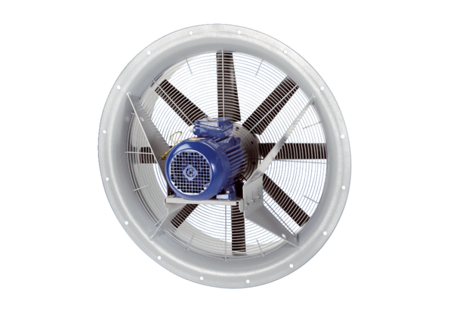Axialventilator DAS 80/4Verpackungseinheit: 1 StückSortiment: C
Artikelnummer: 0083.0856Hersteller: MAICO

